بسمه تعالی

گزارش پایگاه داده
سایت ساز
زیر نظر:
استاد اسماعیل رضایی
نگارنده:
امیرحسین زارعیان – رضا دهقانی
بهمن ۱۴۰۰
فاز اول: ساخت پایگاه داده

در ابتدا با استفاده از دستورات MYSQL پایگاه داده websitebuilder را ساخته و سپس تک تک جداول را ایجاد کردیم. در ادامه جداول را با دستور describe مشاهده می‌کنید.
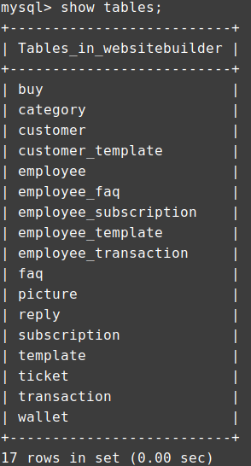Figure 1: نمایی از کل جدول‌های ایجاد شده در پایگاه داده mysql

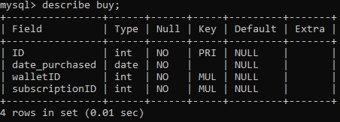Figure 2: شمای جدول buy با کلید اصلی ID و کلید های خارجی walletID و subscriptionID

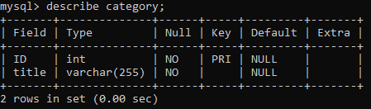Figure 3: شمای جدول category با کلید اصلی ID

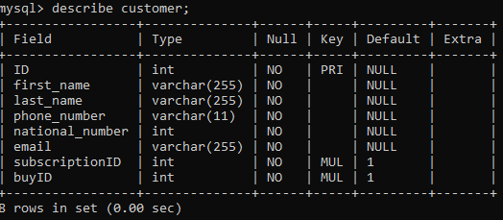Figure 4: شمای جدول customer با کلید اصلی ID و کلید خارجی subscriptionID و buyID

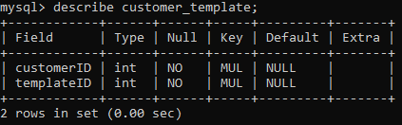Figure 5: شمای جدول customer_template با کلید‌های خارجی customerID و templateID

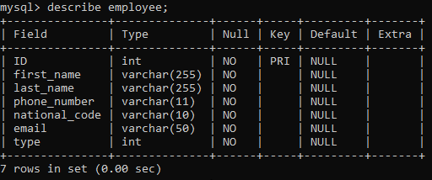Figure 6: شمای جدول employee با کلید اصلی ID

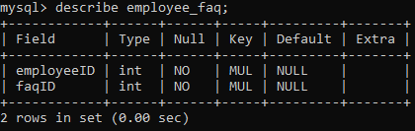Figure 7: شمای جدول employee_faq با کلید‌های خارجی employeeID و faqID

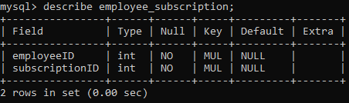Figure 8: شمای جدول employee_subscription با کلید‌های خارجی employeeID و subscriptionID

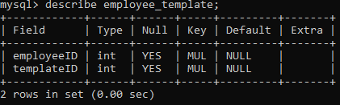Figure 9: شمای جدول employee_template با کلید‌های خارجی employeeID و templateID

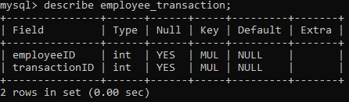Figure 10: شمای جدول employee_transaction با کلید های خارجی employeeID و transactionID

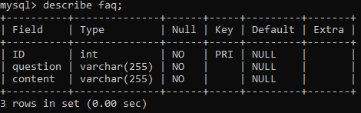Figure 11: شمای جدول faq با کلید اصلی ID

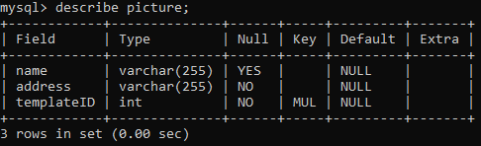Figure 12: شمای جدول picture

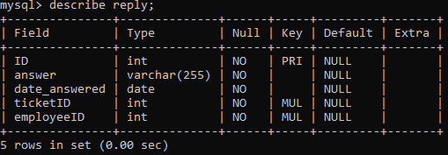Figure 13: شمای جدول reply با کلید اصلی ID و کلید‌های خارجی ticketID و employeeID

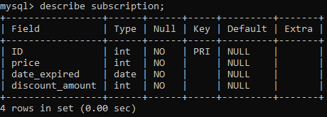Figure 14: شمای جدول subscription با کلید اصلی ID

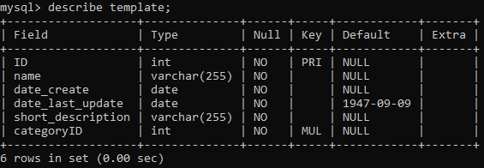Figure 15: شمای جدول template با کلید اصلی ID و کلید خارجی categoryID

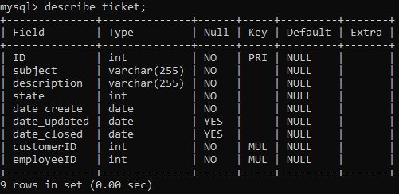Figure 16: شمای جدول ticket با کلید اصلی ID و کلید‌های خارجی customerID و employeeID

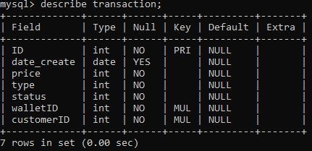Figure 17: شمای جدول transaction با کلید اصلی ID و کلید‌های خارجی walletID و customerID

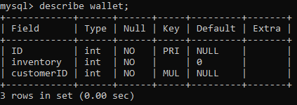Figure 18: شمای جدول wallet با کلید اصلی ID و کلید خارجی customerID

فاز دوم: وارد کردن اطلاعات فرضی
در این فاز با دستور insert اطلاعات فرضی وارد جداول پایگاه داده شد.
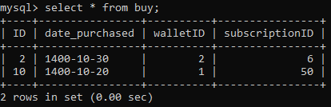Figure 19: اطلاعات فرضی وارد شده در جدول buy

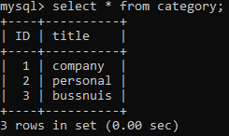Figure 20: اطلاعات فرضی وارد شده در جدول category

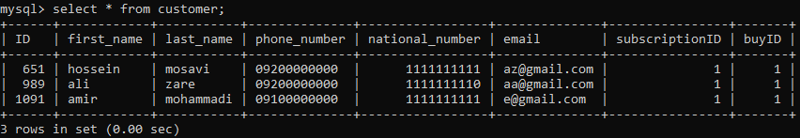Figure 21: اطلاعات فرضی وارد شده در جدول customer

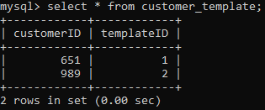Figure 22: اطلاعات فرضی واردشده در جدول customer_template

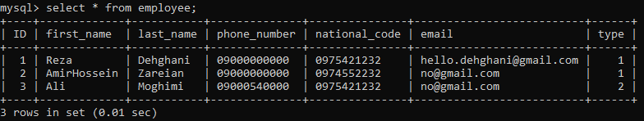Figure 23: اطلاعات فرضی واردشده در جدول employee

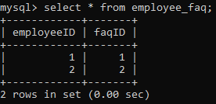Figure 24: اطلاعات فرضی واردشده در جدول employee_faq

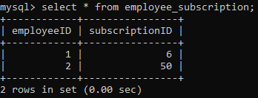Figure 25: اطلاعات فرضی واردشده در جدول employee_subscription

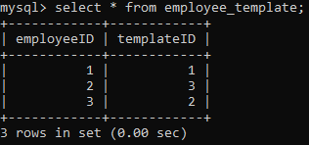Figure 26: اطلاعات فرضی واردشده در جدول employee_template

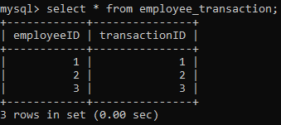Figure 27: اطلاعات فرضی واردشده در جدول employee_transaction

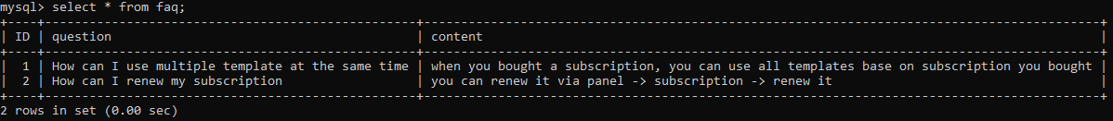Figure 28: اطلاعات فرضی واردشده در جدول faq

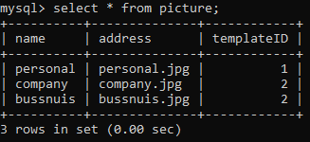Figure 29: اطلاعات فرضی واردشده در جدول picture

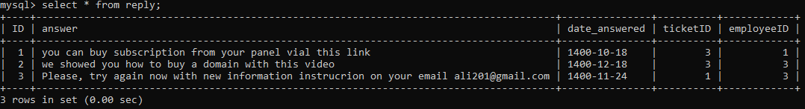Figure 30: اطلاعات فرضی واردشده در جدول reply

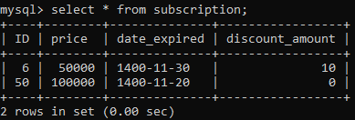Figure 31: اطلاعات فرضی واردشده در جدول subscription

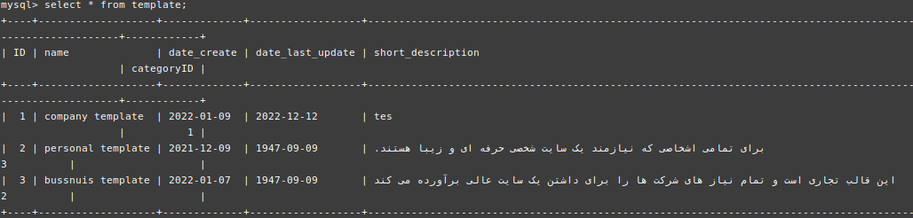Figure 32: اطلاعات فرضی واردشده درجدول template

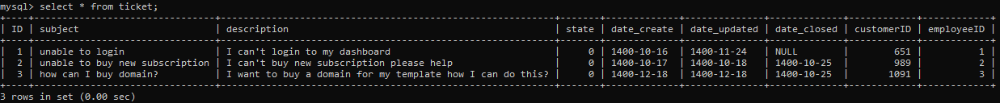Figure 33: اطلاعات فرضی واردشده در جدول ticket

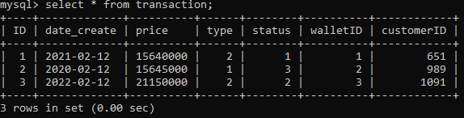Figure 34: اطلاعات فرضی واردشده در جدول transaction

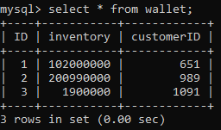Figure 35: اطلاعات فرضی واردشده در جدول wallet

فاز سوم:
در این بخش ما ۵ سوال برای پرس‌و‌جو از پایگاه داده طرح کردیم.

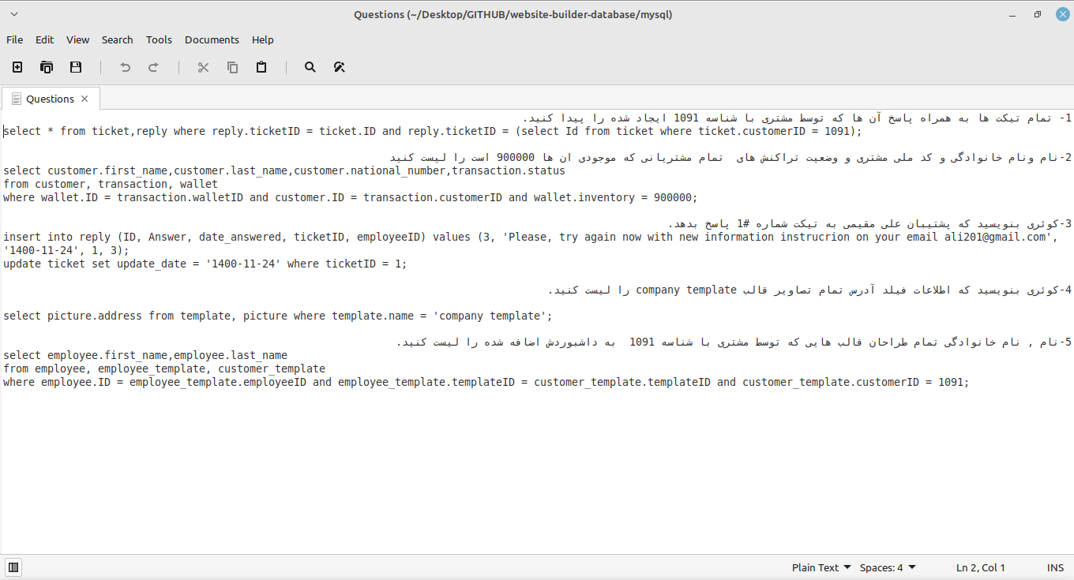Figure 36: ۵ سوال برای پرس‌و‌جو‌ و تست پایگاه داده سایت ساز
و همه کوئری ها را در ‌MySQL تست کردیم و صحیح بودند؛ در اینجا تعدادی را مشاهده می‌کنید:

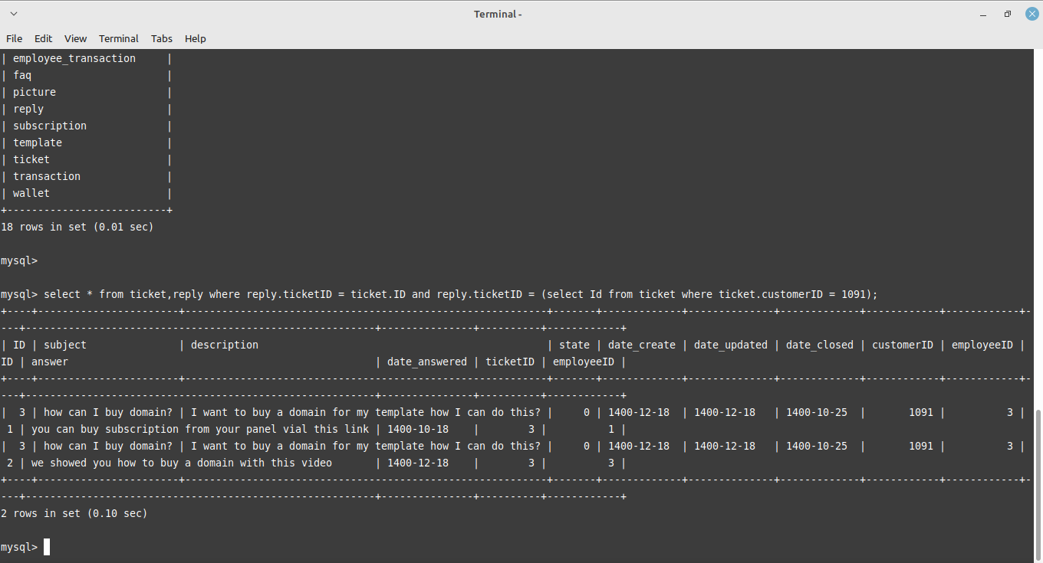Figure 37: کوئری اول

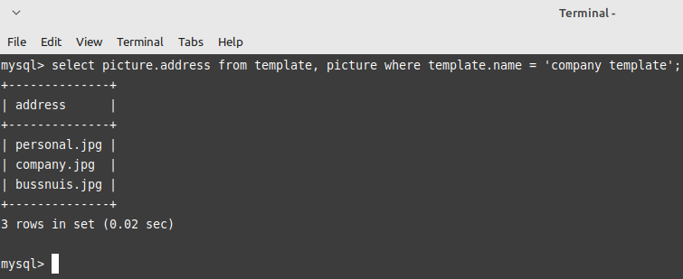Figure 38: کوئری چهارم

نمای کلی از شمای پایگاه داده به صورت گرافیک در mysql workbench
